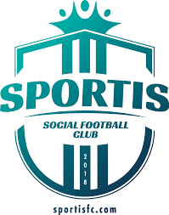
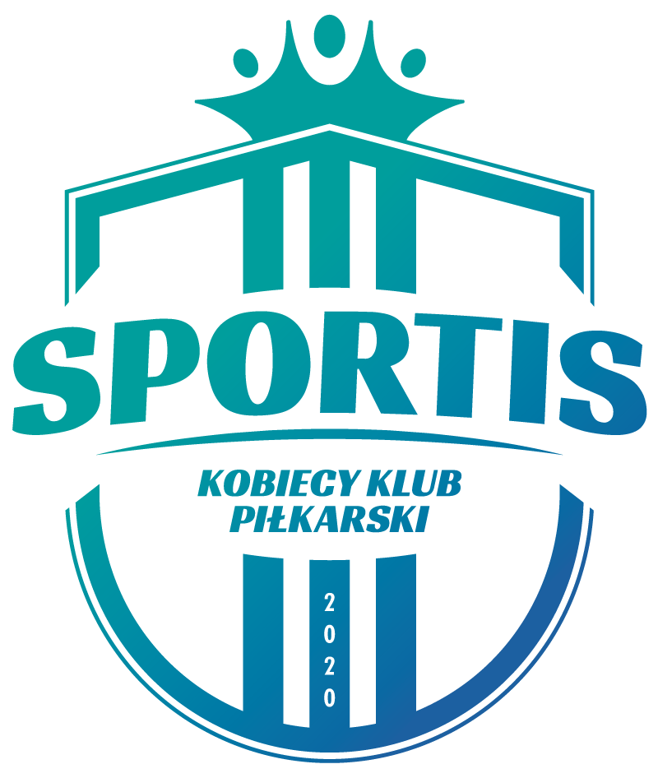
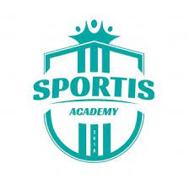

Bydgoszcz, 21.02.2023 r.

OŚWIADCZENIE ZARZĄDU SPORTIS SOCIAL FOOTBALL CLUB S.A.

Na ostatnim posiedzeniu zarządu grupy Sportis podjęte zostały istotne decyzje dotyczące funkcjonowania organizacji.

Pierwszą z decyzji jest wydzielenie projektu technologicznego, automatycznej platformy treningowej, do oddzielnej spółki o nazwie Socca SA.

Prezesem spółki został Sebastian Zieliński, który od początku jest odpowiedzialny za ten projekt.

Mamy ukończony prototyp urządzenia, posiada on wszystkie funkcjonalności, jakie zakładaliśmy podczas jego projektowania, więc jestem bardzo zadowolony z efektów pracy w ostatnich dwóch latach, bo tyle trwała realizacja budowy prototypu. W tej chwili kalibrujemy urządzenie, wykonujemy testy oraz szlifujemy parametry maszyny. W ciągu kilku najbliższych miesięcy udostępnimy zainteresowanym możliwość skorzystania z automatycznego treningu piłkarskiego. Platforma treningowa to niemal 300m2 powierzchni treningowej dla zawodnika, w której znajdują się automatyczne wyrzutnie piłek i interaktywne ściany z czujnikami, na których wyświetlają się zadania dla zawodnika. Całość zlokalizowana jest w hali o powierzchni około 1600 m2 pod Bydgoszczą.

Drugą ważną decyzją jest zmiana strategii dotyczącej I zespołu męskiego Sportis SFC Łochowo. Zarząd wspólnie zadecydował, że wycofuje drużynę z IV ligi K-PZPN. Złożyło się na to kilka czynników. Akcjonariusze spółki Sportis od samego początku dokładają do funkcjonowania pierwszego zespołu. Środki z Gminy i od Sponsorów nie wystarczają na zapewnienie satysfakcjonujących warunków funkcjonowania drużyny, grającej w IV lidze. Wcześniejsza strategia zakładała, że klub będzie dawał szansę gry w I zespole transferowanych zawodnikom. Obecnie w związku z rozwojem drabinki szkoleniowej, decyzją zarządu, I zespół będzie miał w ciągu kilku lat bazować na wychowankach klubu.

Trzeci istotny ruch zarządu to zwiększenie jakości pracy w akademii. Po długi analizach, dyskusjach i obserwacjach naszej #SPORTisFAMILY, zdecydowaliśmy, że będziemy starać się kreować mindset młodych adeptów naszej Akademii tak, aby gra w piłkę nożną sprawiała im przede wszystkim przyjemność, dawała możliwość zdrowego rozwoju, a w perspektywie czasu umożliwiała rozwój na arenie piłkarskiej. Dodatkowo wyróżniający się zawodnicy akademii oraz klubu partnerskiego Tęcza, włączeni zostaną do programu Sportis.pro, w ramach którego będą mogli korzystać bezpłatnie z opisywanej wcześniej technologii Socca.

Słuchając głosu rodziców, których dzieci są naszą wspólną przyszłością w piłkarskim świecie, odpowiadając na sygnały z ich strony, postanowiliśmy skupić się na rozwoju dzieci i młodzieży. Tak, abyśmy mogli się pochwalić, iż wychowanek naszej Akademii zadebiutował w Ekstraklasie – przykład 17-letniego Adriana Przyborka w Pogoni Szczecin – wychowanek koszalińskiej akademii.

Musimy się też pochwalić, że częścią naszej #SPORTisFAMILY jest Sportis KKP Bydgoszcz.

Niestety nawet w dzisiejszych czasach kobiety w świecie piłki nożnej nadal dla niektórych są zaskakującym zjawiskiem. Ba, nie chodzi nawet wyłącznie o sytuacje związane z laikami, bo PZPN potrafi wysyłać do Kobiecych Klubów Piłkarskich ankiety do wypełnienia, w których nawet nie umieścił Ekstraligi – a owa ankieta dotyczy „Kobiecej Piłki Nożnej”. Ot takie absurdy.

Podstawowy problem, z którym borykają się kobiece kluby piłki nożnej, jest oczywiście aspekt finansowy. Niestety opinia, że „kluby sportowe” powinny utrzymywać się z finansowania sponsorów to mit. Zważając na obecną, trudną sytuację finansową przedsiębiorców, nie można się nawet dziwić, iż nie wliczają sponsoringu sportowego do swoich wydatków.

Dysonans w podziale dotacji z Urzędu Miasta jest tak duży między piłką nożną kobiet a innymi dyscyplinami, że nawet nie da się tego logicznie skomentować. Postanawiamy skupić się na tych trzech aspektach funkcjonowania.

Zarząd Sportis Social Football Club S.A.

Dane kontaktowe biura prasowego:
Szymon Kołodziejski
tel. +48 519 787 806
pressroom@sportisfc.com, www.sportisfc.com
-----------------------------------------------------------------
Sportis Social Football Club powstał w 2018 r. z przekształcenia KS Łochowo. Posiada ekstraligową drużynę kobiet, kobiecy zespół rezerw, drużynę młodzieżową kobiet do lat 17, a także akademię piłkarską. Trenerem drużyny kobiet jest Maciej Gościniak, a Dyrektorem Sportis Academy Łochowo Łukasz Michalski.

